PASTO ELEGIDO POR COOPERACIÓN SUIZA COMO UNO DE LOS 3 MUNICIPIOS DE COLOMBIA PARA IMPLEMENTAR EL PROYECTO DE ‘CIUDADES ENERGÉTICAS’
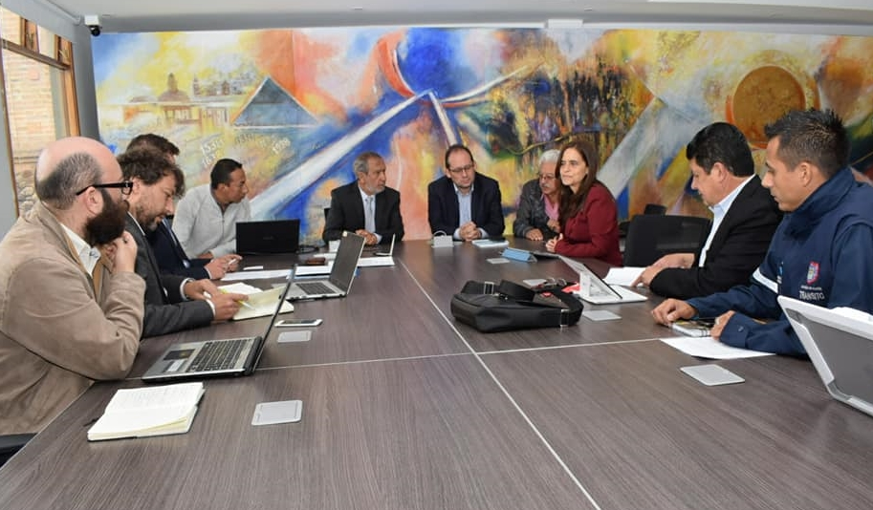
Como un logro de suma importancia para enfrentar el cambio climático y mejorar las condiciones de vida de los ciudadanos en materia de movilidad, medio ambiente y transporte, calificó el alcalde de Pasto, Pedro Vicente Obando Ordóñez, la inclusión de Pasto, junto a Fusagasugá y Montería, en el proyecto de ‘Ciudades Energéticas en Colombia’ financiado por la Cooperación Suiza, SECO.
Tras sostener un encuentro con representantes de ese país en las instalaciones de la Alcaldía municipal, sede San Andrés, el mandatario dijo que la Administración local tiene toda la voluntad y el deseo de materializar este tipo de iniciativas que además cuentan con el apoyo de la Unidad de Planificación Minero Energética (UPME) del Ministerio de Minas y Energía, EBP y la Universidad de Nariño.
“De nuestra parte habrá todo el apoyo y la voluntad de sacar adelante este proyecto que nos invita a unir esfuerzos para combatir los efectos del cambio climático, apostarle a las energías renovables e incentivar los medios alternativos de transporte para contribuir a un mejor modelo de ciudad”, precisó el mandatario local.
Walter Roger, coordinador del proyecto, se refirió a los tres aspectos que se tuvieron en cuenta para que la capital de Nariño sea elegida en la implementación de esta iniciativa, que busca establecer planes y acciones concretas para el corto, mediano y largo plazo, orientadas a una gestión eficiente y sostenible en el manejo de energía alternativa y renovable.
“Primero hemos encontrado en Pasto un ecosistema muy favorable para implementar proyectos en el tema de energía renovable y eficiencia energética, gracias a la visión y respaldo de la Alcaldía. Además la Universidad de Nariño cuenta con un equipo técnico muy competente en el manejo de estos temas y en tercer lugar tenemos a la Cámara de Comercio de Pasto, que también está comprometida en gestionar el apoyo del sector privado”, sostuvo Roger.
Explicó que este proyecto en acciones tangibles, por ejemplo, pretende determinar la viabilidad de instalar paneles solares en centros educativos, hospitales y barrios con el objetivo de generar energía eléctrica. “Se trata de pensar que además es posible impulsar el uso de la bicicleta eléctrica o la tradicional para comenzar a disminuir la congestión vehicular que es tan alta en esta ciudad, es decir, faltan pequeños proyectos para fusionarlos con nuevas tecnologías que hoy están presentes en todo el mundo”, sostuvo Walter Roger.
Por su parte Cristhian Brandh, de la Embajada Suiza y jefe de la Agencia de Cooperación Económica de ese país, dijo que Colombia es uno de los países emergentes en donde se están trabajando tres temas fundamentales: fortalecimiento institucional, competitividad y medidas contra el cambio climático. “Reducir la polución y los niveles de contaminación, mejorar ostensiblemente el tráfico en la ciudad y darle la participación a más actores de la movilidad, son algunos de logros que se buscan con la implementación de este proyecto”, explicó Brandh.
El alcalde sostuvo también que en los ajustes excepcionales que se harán en los próximos tres meses al Plan de Ordenamiento Territorial, POT, se trabajará en incluir el proyecto de Ciudades Energéticas como política pública para garantizar su aplicación independientemente del Gobierno que asuma la Alcaldía, buscando ser replicada en otras ciudades de Colombia y del mundo.
En abril próximo se espera una nueva visita de los delegados de SECO y el Gobierno suizo para formalizar la puesta en marcha del proyecto y avanzar en su implementación.
Información: Secretario de Tránsito, Luis Alfredo Burbano Fuentes. Celular: 3113148585
Somos constructores de paz

SECRETARÍA DE SALUD REALIZA PRIMERA REUNIÓN DEL COMITÉ INTERSECTORIAL MUNICIPAL DE PREVENCIÓN DE EMBARAZO EN ADOLESCENTES 2018
La Alcaldía de Pasto a través de la Secretaría de Salud, ha convocado para este 22 de febrero, a la primera reunión del Comité Intersectorial Municipal de Prevención de Embarazo en Adolescentes (CIMPEA), donde se presentarán las experiencias de acciones comunitarias en Interrupción Voluntaria del Embarazo (IVE), el diagnóstico a la población adolescente Quillasinga y la situación de los embarazos en adolescentes en el municipio de Pasto.
Las acciones realizadas en el tema de IVE, las socializará la Fundación Familia Surprise City y Generación Alternativa, quienes desarrollaron dichas actividades en Instituciones Educativas con metodologías pedagógicas de pares y con lúdica, llevadas a cabo durante la Semana Andina de Prevención de embarazos.
En cuanto a la situación de la población indígena Quillasinga, la EPS Mallamás mostrará cómo ven, desde su etnia, los embarazos en adolescentes y se finalizará con la presentación de las estadísticas de embarazos en adolescentes desde enero hasta diciembre de 2017, en el municipio de Pasto, con su correspondiente georreferenciación.
La Secretaria de Salud, Diana Paola Rosero Zambrano, reiteró la invitación a todos los actores que forman parte del CIMPEA, para que acudan a este primer llamado del año, para analizar la situación del Municipio y entre todos, tomar las medidas necesarias que repercutan en el bienestar de la comunidad en general.
Información: Secretaria de Salud, Diana Paola Rosero Zambrano. Celular: 3116145813
Somos constructores de paz

AVANTE AVANZA EN LA FORMULACIÓN DEL PLAN MAESTRO DE MOVILIDAD Y ESPACIO PÚBLICO DEL MUNICIPIO DE PASTO
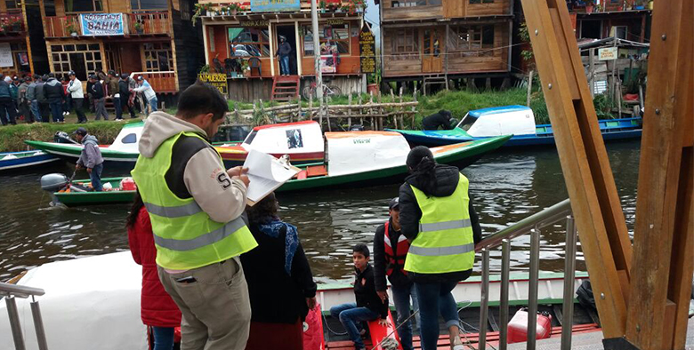
En el marco del proceso de formulación del Plan Maestro de Movilidad y Espacio Público, la firma consultora Movilidad Sostenible Ltda., bajo la Supervisión de Avante SETP, se encuentra desarrollando el estudio de despacho y ocupación de muelles, así como encuesta a usuarios de transporte fluvial en la laguna de La Cocha, corregimiento de El Encano.
Cabe recordar que el Plan Maestro de Movilidad y Espacio Público es un documento técnico de soporte que se constituirá en una guía de referencia dinámica para la gestión del desarrollo sustentable de la movilidad municipal en los próximos 15 años. Así como un instrumento de participación de la comunidad en la gestión integral de todos sus componentes: Peatón; medios alternativos de transporte no motorizados; transporte público; transporte de mercancías, carga y servicios; transporte privado motorizado; marco regulatorio e institucional; estacionamientos dentro y fueras de vías y provisión de infraestructura requerida para su operación.
De esta forma, el Plan Maestro de Movilidad y Espacio Público busca instaurar las políticas, proyectos y estrategias para que la movilidad, medios de transporte, espacio público, ordenamiento territorial y desarrollo humano interactúen de una forma eficaz y eficiente en Pasto, con el objetivo de mejorar la calidad de vida, elevar la productividad y minimizar el impacto negativo sobre el territorio, con el uso eficiente de herramientas de planeación que contendrán todos los componentes de movilidad del municipio de Pasto.
Información: Gerente Avante Diego Guerra. Celular: 3155800333 guerradiegoc@hotmail.com
Somos constructores de paz

SECRETARÍA DE SALUD CONVOCA A PRIMER COMITÉ DE ESTADÍSTICAS VITALES
La Secretaría de Salud, en cumplimiento con la resolución 3114 de 1998, ha convocado a los integrantes del Comité Municipal de Estadísticas Vitales, a presentar nuevas estrategias que servirán de guía para este 2018, para el martes 20 de febrero a partir de las 2:30 pm, en el Observatorio de Enfermedades Crónicas (OEC) ubicado en la Universidad de Nariño.
“Las estadísticas vitales son un procedimiento que compila la información de nacidos vivos y de defunciones del municipio de Pasto; con el análisis de esta información, se formulan los indicadores y estos a su vez, se reportan a nivel nacional, convirtiéndose en los insumos para crear programas y políticas de salud pública”, explicó la Secretaria de Salud Municipal, Diana Paola Rosero Zambrano.
Explicó que entre las estrategias que se proponen año a año, están la de mejorar cada vez las capacitaciones con los auditores, las llamadas telefónicas, las auditorías, las enmiendas que se hacen cada 15 días y se envían a las instituciones, entre otras, de ahí la importancia de esta primera reunión, donde se proponen nuevas estrategias, en aras de mejorar el cumplimiento.
Los integrantes de este Comité, son: DANE, Instituto de Medicina Legal y Ciencias Forenses, Instituto Departamental de Salud de Nariño, Registradurías, Notarías y la Secretaría de Salud, quien lo coordina.
Información: Secretaria de Salud, Diana Paola Rosero Zambrano. Celular: 3116145813
Somos constructores de paz

ASÍ AVANZAN LAS OBRAS DE INFRAESTRUCTURA VIAL EN PASTO
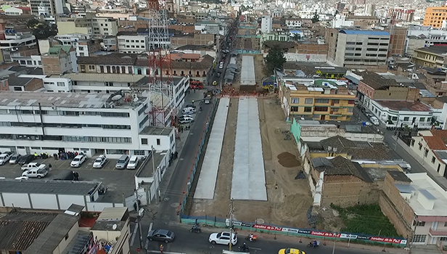
La Alcaldía de Pasto a través de Avante SETP, presenta el avance de los proyectos en ejecución en infraestructura vial, para la implementación del Sistema Estratégico de Transporte Público de la ciudad de Pasto.
CARRERA 27 ENTRE CALLE 16 Y CALLE 21(TRAMO CENTRAL)
El proyecto de Construcción de la infraestructura vial, espacio público y obras complementarias del corredor vial de la carrera 27 entre calle 16 y calle 21 (tramo central) lleva un 30% de avance de la obra, cumpliendo de manera satisfactoria con el cronograma al presentar la fundición de tres carriles en varios sectores de la vía.
El trabajo se ha desarrollado en los lotes ya adquiridos por Avante, sin embargo, desde el día 12 de febrero fue necesario realizar el cierre de la calle 20 entre carreras 27 y 28, el consorcio Movilidad 2017, contratista de la obra, trabaja de acuerdo al Plan de Manejo de Transito con el fin de no generar caos vehicular y ofrecer mejores condiciones de movilidad.
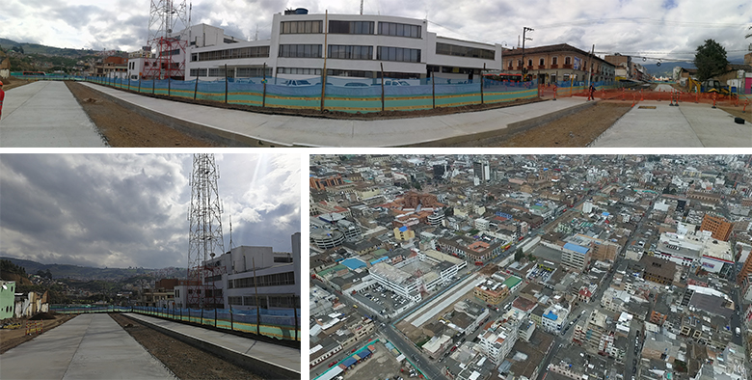
CALLE 18 ENTRE ANTIGUA GLORIETA LAS BANDERAS Y UNIVERSIDAD DE NARIÑO
Así mismo, la Construcción de pavimento, espacio público y obras complementarias para la calle 18 entre antigua Glorieta Las Banderas y Universidad de Nariño cumple un 17% de avance de obra, contando con nuevos frentes de trabajo y avanzando satisfactoriamente en la etapa de fundición.
De esta forma, el consorcio APCA SM trabaja en el cierre de la Calzada Occidental de la obra, con el fin de brindar medidas de manejo de la circulación vial, disminuyendo el impacto y las restricciones en la movilidad ocasionada por las actividades de construcción. Posteriormente se realizarán los trabajos de la calzada oriental y el ciclo ruta en el separador.
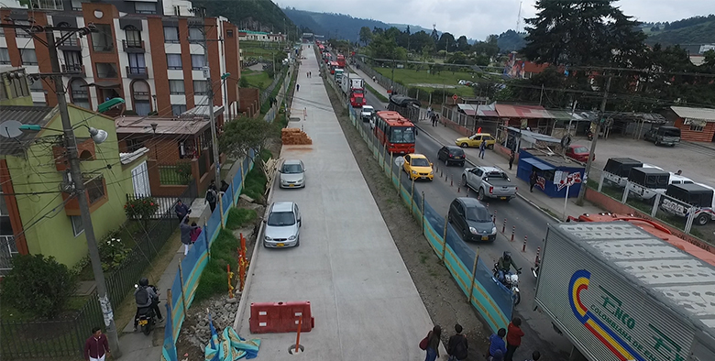
CALLE 17 ENTRE CARRERA 27 Y CARRERA 22
Atendiendo a la solicitud de la ciudadanía, Avante SETP inició el periodo de Pre construcción en el mes de enero, teniendo en cuenta puntos preliminares, chequeo topográfico, ajustes menores de diseño, cerramiento, plan de manejo de tránsito, y señalización.
El día 5 de Febrero se da inicio a la demolición y excavación en el primer tramo comprendido entre la carrera 27 y 25, aprobado en el Plan de Manejo de Transito.
Esta obra cuyo objeto principal es la construcción de la infraestructura vial, espacio público y obras complementarias del corredor vial, calle 17 entre carrera 27 y carrera 22 tendrá una duración de seis meses.
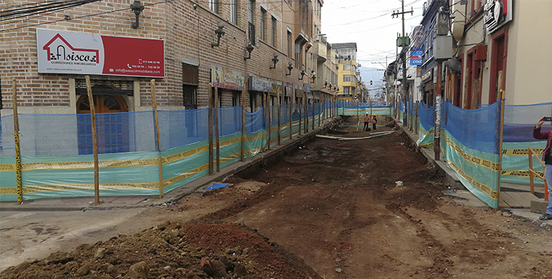
CARRERA 4TA CALLES 12A Y 14 (FASE I)
Avante SETP avanzó en la demolición y levantamiento de la calzada del Proyecto “Construcción pavimento de la Carrera 4 entre calles 12a y 14 (fase I), el día 2 de febrero, actualmente la obra se encuentra en marcha en sentido contrario a la nomenclatura iniciando en la calle 13 hacia la calle 12.
El Plan de Manejo de Tránsito atiende además la operatividad de Empopasto que también desarrolla obras en este sector, y busca brindar las mejores opciones de transitabilidad a los habitantes.
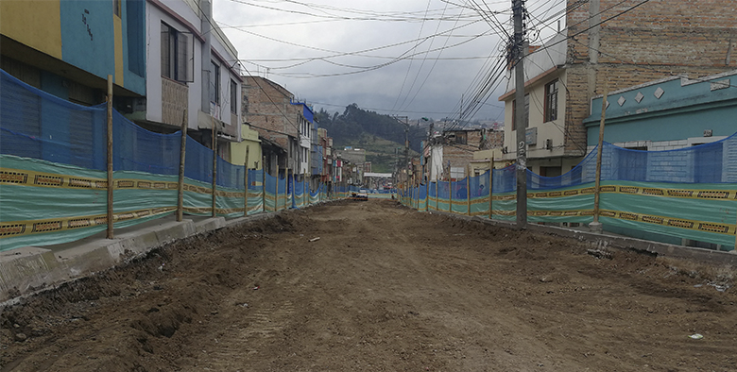
CRA 19 ENTRE CALLES 22 Y 27ª
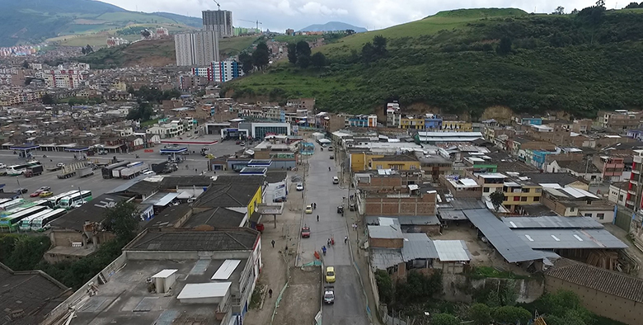
El proyecto de la Carrera 19 que se realiza de manera conjunta con Empopasto, avanza sobre un 45%, en el cual Avante realiza el seguimiento de supervisión de manera técnica y no de manera directica sobre la obra.
Este proyecto beneficia a la comunidad no sólo por el mejoramiento hidráulico, con una mejor presión de agua en los hogares y sitios de trabajo, sino que además, AVANTE busca mejorar la movilidad en este sector tanto vehicular como peatonal, recuperar los andenes, crear espacios públicos adecuados para el peatón y entregar a la ciudadanía una infraestructura vial de más de 20 años de durabilidad.
La entidad reitera las recomendaciones de obra, conducir por vías alternas, respetar las señales de tránsito y atender las solicitudes de los controladores, además invita a toda la comunidad a participar de manera activa en los Puntos MIRE, e informarse del avance de cada una de las obras en las que Avante SETP trabaja. “Estamos seguros que un ciudadano que se informa, conoce y participa, es una persona que tiene sentido de pertenencia por su ciudad, se compromete con el mejoramiento de ésta, y disfruta y hace buen uso de los espacios que han sido diseñados para su movilidad.”
Información: Gerente Avante Diego Guerra. Celular: 3155800333 guerradiegoc@hotmail.com
Somos constructores de paz

EN LA ALCALDÍA DE PASTO SE LABORARÁ TIEMPO SUPLEMENTARIO PARA COMPENSAR TRES DÍAS DE SEMANA SANTA
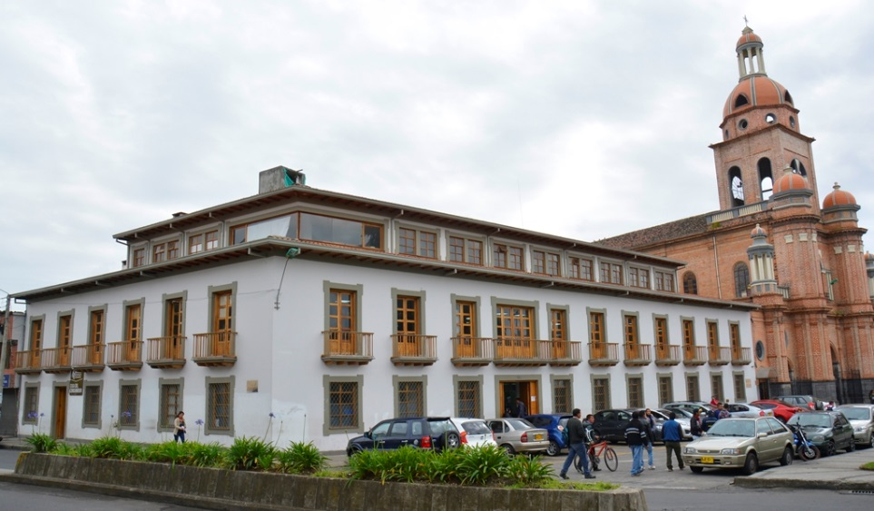
La Alcaldía de Pasto a través de la resolución 0139, informa a la ciudadanía que se autorizó a los funcionarios de la entidad, laborar tiempo suplementario con el fin de compensar tres días de la semana santa.
De conformidad con lo anterior, hasta el viernes 23 de marzo de 2018, se prestará el servicio de 8:00 de la mañana a 12:00 del mediodía y 2:00 a 6:30 de la tarde y los días sábado 24 de febrero, 03 y 10 de marzo de 8:00 de la mañana a 12:00 del mediodía.
De estas disposiciones se exceptúan la Secretaría de Hacienda Municipal, Secretaría de Tránsito y Transporte Municipal, Dirección de Espacio Público, Dirección para la Gestión del Riesgo de Desastres, Salud Ambiental y Salud Epidemiológica y a los funcionarios que cumplan labores operativas y de control en la Subsecretaría de Justicia y Seguridad, Subsecretaría de Control y Subsecretaría de Convivencia y Derechos Humanos.
Descargar resolución original:
http://www.pasto.gov.co/index.php/resoluciones/resoluciones-talento-humano-2018?download=11425:res-0139-14-feb-2018-talento-humano
Información: Secretario General José Luis Guerra. Celular: 3164465919 joselguerrab@hotmail.com
Somos constructores de paz

SECRETARÍA DE BIENESTAR SOCIAL REQUIERE UBICAR A ADULTOS MAYORES QUE SERÁN VINCULADOS POR PRIMERA VEZ AL PROGRAMA COLOMBIA MAYOR (SUBSIDIO ECONÓMICO)
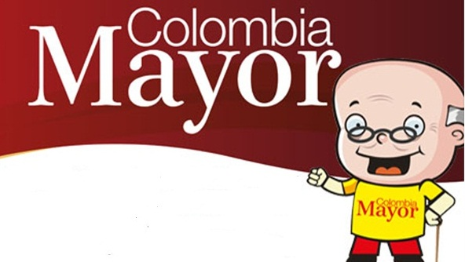
El programa Colombia Mayor coordinado desde la Secretaría de Bienestar Social de la Alcaldía de Pasto requiere ubicar a los siguientes adultos mayores, quienes salieron priorizados como beneficiarios del programa, en la modalidad subsidio económico y que no fueron ubicados en las direcciones que registraron en el momento de la inscripción.
Tito Rigoberto Ascuntar Hernandez (Jamondino)
Gloria Marlene Medina Eraso (Rio Blanco)
Carmen Timana (Obrero)
Celso Otoniel Gustin Vacca (La Minga)
Jose Miguel Muñoz Rosero (Chapal)
Es necesario se acerquen el día 22 de febrero a las 2:00 pm a las instalaciones del Centro Vida para recibir instrucciones del manejo del programa y del primer pago que se realizará a partir de marzo.
Quien tenga información favor comunicarse con las oficinas del adulto mayor al telefono 7244326, o dirigirse a la Secretaría de Bienestar Social ubicada en el antiguo Inurbe.
Información: Secretario de Bienestar Social, Arley Darío Bastidas Bilbao. Celular: 3188342107
Somos constructores de paz

ASAMBLEA PÚBLICA, SOCIALIZACIÓN Y EVALUACIÓN PROCESOS 2017 DE LA PLATAFORMA MUNICIPAL DE JUVENTUD
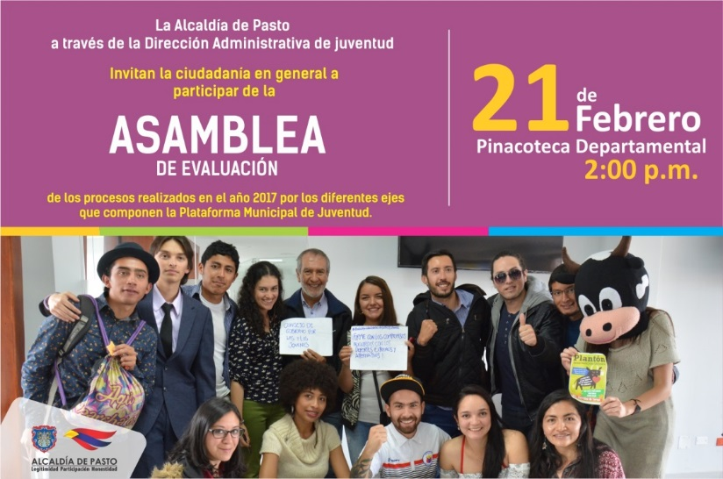
La Alcaldía de Pasto invita a la ciudadanía del municipio de Pasto, a participar en la socialización y evaluación de los procesos realizados en el año 2017, iniciativas coordinadas desde la Dirección de Juventud y apoyados por las distintas dependencias de la Administración Local. La jornada se realiza con el propósito de evaluar el impacto de estos procesos y darles continuidad en el 2018.

El evento se desarrollará este miércoles 21 de febrero de 2018, a las 2:00 de la tarde, en la Pinacoteca Departamental

Para mayor información, puede acercarse a las instalaciones de la Dirección Administrativa de Juventud, ubicada en el Edificio Jácomez, carrera 21B No. 19-37 o comunicarse telefónicamente a la línea 7205382 o al celular 3126910924.
Somos constructores de paz

Oficina de Comunicación Social
Alcaldía de Pasto

